Android 开源框架Universal-Image-Loader完全解析（一）--- 基本介绍及使用
相信大家平时做Android应用的时候，多少会接触到异步加载图片，或者加载大量图片的问题，而加载图片我们常常会遇到许多的问题，比如说图片的错乱，OOM等问题，对于新手来说，这些问题解决起来会比较吃力，所以就有很多的开源图片加载框架应运而生，比较著名的就是Universal-Image-Loader，相信很多朋友都听过或者使用过这个强大的图片加载框架，今天这篇文章就是对这个框架的基本介绍以及使用，主要是帮助那些没有使用过这个框架的朋友们。该项目存在于Github上面https://github.com/nostra13/Android-Universal-Image-Loader，我们可以先看看这个开源库存在哪些特征
- 多线程下载图片，图片可以来源于网络，文件系统，项目文件夹assets中以及drawable中等
- 支持随意的配置ImageLoader，例如线程池，图片下载器，内存缓存策略，硬盘缓存策略，图片显示选项以及其他的一些配置
- 支持图片的内存缓存，文件系统缓存或者SD卡缓存
- 支持图片下载过程的监听
- 根据控件(ImageView)的大小对Bitmap进行裁剪，减少Bitmap占用过多的内存
- 较好的控制图片的加载过程，例如暂停图片加载，重新开始加载图片，一般使用在ListView,GridView中，滑动过程中暂停加载图片，停止滑动的时候去加载图片
- 提供在较慢的网络下对图片进行加载
当然上面列举的特性可能不全，要想了解一些其他的特性只能通过我们的使用慢慢去发现了，接下来我们就看看这个开源库的简单使用吧

新建一个Android项目，下载JAR包添加到工程libs目录下
新建一个MyApplication继承Application，并在onCreate()中创建ImageLoader的配置参数，并初始化到ImageLoader中代码如下
- package com.example.uil;

- import com.nostra13.universalimageloader.core.ImageLoader;
- import com.nostra13.universalimageloader.core.ImageLoaderConfiguration;

- import android.app.Application;

- public class MyApplication extends Application {

- @Override
- public void onCreate() {
- super.onCreate();

- //创建默认的ImageLoader配置参数
- ImageLoaderConfiguration configuration = ImageLoaderConfiguration
- .createDefault(this);

- //Initialize ImageLoader with configuration.
- ImageLoader.getInstance().init(configuration);
- }

- }
ImageLoaderConfiguration是图片加载器ImageLoader的配置参数，使用了建造者模式，这里是直接使用了createDefault()方法创建一个默认的ImageLoaderConfiguration，当然我们还可以自己设置ImageLoaderConfiguration，设置如下
[java] view plaincopy
- File cacheDir = StorageUtils.getCacheDirectory(context);
- ImageLoaderConfiguration config = new ImageLoaderConfiguration.Builder(context)
- .memoryCacheExtraOptions(480, 800) // default = device screen dimensions
- .diskCacheExtraOptions(480, 800, CompressFormat.JPEG, 75, null)
- .taskExecutor(...)
- .taskExecutorForCachedImages(...)
- .threadPoolSize(3) // default
- .threadPriority(Thread.NORM_PRIORITY - 1) // default
- .tasksProcessingOrder(QueueProcessingType.FIFO) // default
- .denyCacheImageMultipleSizesInMemory()
- .memoryCache(new LruMemoryCache(2 * 1024 * 1024))
- .memoryCacheSize(2 * 1024 * 1024)
- .memoryCacheSizePercentage(13) // default
- .diskCache(new UnlimitedDiscCache(cacheDir)) // default
- .diskCacheSize(50 * 1024 * 1024)
- .diskCacheFileCount(100)
- .diskCacheFileNameGenerator(new HashCodeFileNameGenerator()) // default
- .imageDownloader(new BaseImageDownloader(context)) // default
- .imageDecoder(new BaseImageDecoder()) // default
- .defaultDisplayImageOptions(DisplayImageOptions.createSimple()) // default
- .writeDebugLogs()
- .build();
上面的这些就是所有的选项配置，我们在项目中不需要每一个都自己设置，一般使用createDefault()创建的ImageLoaderConfiguration就能使用，然后调用ImageLoader的init（）方法将ImageLoaderConfiguration参数传递进去，ImageLoader使用单例模式。

配置Android Manifest文件
[html] view plaincopy
- <manifest>
- <uses-permission android:name="android.permission.INTERNET" />
- <!-- Include next permission if you want to allow UIL to cache images on SD card -->
- <uses-permission android:name="android.permission.WRITE_EXTERNAL_STORAGE" />
- ...
- <application android:name="MyApplication">
- ...
- </application>
- </manifest>
接下来我们就可以来加载图片了，首先我们定义好Activity的布局文件
[html] view plaincopy
- <?xml version="1.0" encoding="utf-8"?>
- <FrameLayout xmlns:android="http://schemas.android.com/apk/res/android"
- android:layout_width="fill_parent"
- android:layout_height="fill_parent">

- <ImageView
- android:layout_gravity="center"
- android:id="@+id/image"
- android:src="@drawable/ic_empty"
- android:layout_width="wrap_content"
- android:layout_height="wrap_content" />

- </FrameLayout>
里面只有一个ImageView，很简单，接下来我们就去加载图片，我们会发现ImageLader提供了几个图片加载的方法，主要是这几个displayImage(), loadImage(),loadImageSync()，loadImageSync()方法是同步的，android4.0有个特性，网络操作不能在主线程，所以loadImageSync()方法我们就不去使用
.
loadimage()加载图片

我们先使用ImageLoader的loadImage()方法来加载网络图片
[java] view plaincopy
- final ImageView mImageView = (ImageView) findViewById(R.id.image);
- String imageUrl = "https://lh6.googleusercontent.com/-55osAWw3x0Q/URquUtcFr5I/AAAAAAAAAbs/rWlj1RUKrYI/s1024/A%252520Photographer.jpg";

- ImageLoader.getInstance().loadImage(imageUrl, new ImageLoadingListener() {

- @Override
- public void onLoadingStarted(String imageUri, View view) {

- }

- @Override
- public void onLoadingFailed(String imageUri, View view,
- FailReason failReason) {

- }

- @Override
- public void onLoadingComplete(String imageUri, View view, Bitmap loadedImage) {
- mImageView.setImageBitmap(loadedImage);
- }

- @Override
- public void onLoadingCancelled(String imageUri, View view) {

- }
- });
传入图片的url和ImageLoaderListener, 在回调方法onLoadingComplete()中将loadedImage设置到ImageView上面就行了，如果你觉得传入ImageLoaderListener太复杂了，我们可以使用SimpleImageLoadingListener类，该类提供了ImageLoaderListener接口方法的空实现，使用的是缺省适配器模式
[java] view plaincopy
- final ImageView mImageView = (ImageView) findViewById(R.id.image);
- String imageUrl = "https://lh6.googleusercontent.com/-55osAWw3x0Q/URquUtcFr5I/AAAAAAAAAbs/rWlj1RUKrYI/s1024/A%252520Photographer.jpg";

- ImageLoader.getInstance().loadImage(imageUrl, new SimpleImageLoadingListener(){

- @Override
- public void onLoadingComplete(String imageUri, View view,
- Bitmap loadedImage) {
- super.onLoadingComplete(imageUri, view, loadedImage);
- mImageView.setImageBitmap(loadedImage);
- }

- });
如果我们要指定图片的大小该怎么办呢，这也好办，初始化一个ImageSize对象，指定图片的宽和高，代码如下
[java] view plaincopy
- final ImageView mImageView = (ImageView) findViewById(R.id.image);
- String imageUrl = "https://lh6.googleusercontent.com/-55osAWw3x0Q/URquUtcFr5I/AAAAAAAAAbs/rWlj1RUKrYI/s1024/A%252520Photographer.jpg";

- ImageSize mImageSize = new ImageSize(100, 100);

- ImageLoader.getInstance().loadImage(imageUrl, mImageSize, new SimpleImageLoadingListener(){

- @Override
- public void onLoadingComplete(String imageUri, View view,
- Bitmap loadedImage) {
- super.onLoadingComplete(imageUri, view, loadedImage);
- mImageView.setImageBitmap(loadedImage);
- }

- });
上面只是很简单的使用ImageLoader来加载网络图片，在实际的开发中，我们并不会这么使用，那我们平常会怎么使用呢？我们会用到DisplayImageOptions，他可以配置一些图片显示的选项，比如图片在加载中ImageView显示的图片，是否需要使用内存缓存，是否需要使用文件缓存等等，可供我们选择的配置如下
[java] view plaincopy
- DisplayImageOptions options = new DisplayImageOptions.Builder()
- .showImageOnLoading(R.drawable.ic_stub) // resource or drawable
- .showImageForEmptyUri(R.drawable.ic_empty) // resource or drawable
- .showImageOnFail(R.drawable.ic_error) // resource or drawable
- .resetViewBeforeLoading(false) // default
- .delayBeforeLoading(1000)
- .cacheInMemory(false) // default
- .cacheOnDisk(false) // default
- .preProcessor(...)
- .postProcessor(...)
- .extraForDownloader(...)
- .considerExifParams(false) // default
- .imageScaleType(ImageScaleType.IN_SAMPLE_POWER_OF_2) // default
- .bitmapConfig(Bitmap.Config.ARGB_8888) // default
- .decodingOptions(...)
- .displayer(new SimpleBitmapDisplayer()) // default
- .handler(new Handler()) // default
- .build();
我们将上面的代码稍微修改下
[java] view plaincopy
- final ImageView mImageView = (ImageView) findViewById(R.id.image);
- String imageUrl = "https://lh6.googleusercontent.com/-55osAWw3x0Q/URquUtcFr5I/AAAAAAAAAbs/rWlj1RUKrYI/s1024/A%252520Photographer.jpg";
- ImageSize mImageSize = new ImageSize(100, 100);

- //显示图片的配置
- DisplayImageOptions options = new DisplayImageOptions.Builder()
- .cacheInMemory(true)
- .cacheOnDisk(true)
- .bitmapConfig(Bitmap.Config.RGB_565)
- .build();

- ImageLoader.getInstance().loadImage(imageUrl, mImageSize, options, new SimpleImageLoadingListener(){

- @Override
- public void onLoadingComplete(String imageUri, View view,
- Bitmap loadedImage) {
- super.onLoadingComplete(imageUri, view, loadedImage);
- mImageView.setImageBitmap(loadedImage);
- }

- });
我们使用了DisplayImageOptions来配置显示图片的一些选项，这里我添加了将图片缓存到内存中已经缓存图片到文件系统中，这样我们就不用担心每次都从网络中去加载图片了，是不是很方便呢，但是DisplayImageOptions选项中有些选项对于loadImage()方法是无效的，比如showImageOnLoading, showImageForEmptyUri等，

displayImage()加载图片

接下来我们就来看看网络图片加载的另一个方法displayImage()，代码如下
[java] view plaincopy
- final ImageView mImageView = (ImageView) findViewById(R.id.image);
- String imageUrl = "https://lh6.googleusercontent.com/-55osAWw3x0Q/URquUtcFr5I/AAAAAAAAAbs/rWlj1RUKrYI/s1024/A%252520Photographer.jpg";

- //显示图片的配置
- DisplayImageOptions options = new DisplayImageOptions.Builder()
- .showImageOnLoading(R.drawable.ic_stub)
- .showImageOnFail(R.drawable.ic_error)
- .cacheInMemory(true)
- .cacheOnDisk(true)
- .bitmapConfig(Bitmap.Config.RGB_565)
- .build();

- ImageLoader.getInstance().displayImage(imageUrl, mImageView, options);
从上面的代码中，我们可以看出，使用displayImage()比使用loadImage()方便很多，也不需要添加ImageLoadingListener接口，我们也不需要手动设置ImageView显示Bitmap对象，直接将ImageView作为参数传递到displayImage()中就行了，图片显示的配置选项中，我们添加了一个图片加载中ImageVIew上面显示的图片，以及图片加载出现错误显示的图片，效果如下，刚开始显示ic_stub图片，如果图片加载成功显示图片，加载产生错误显示ic_error
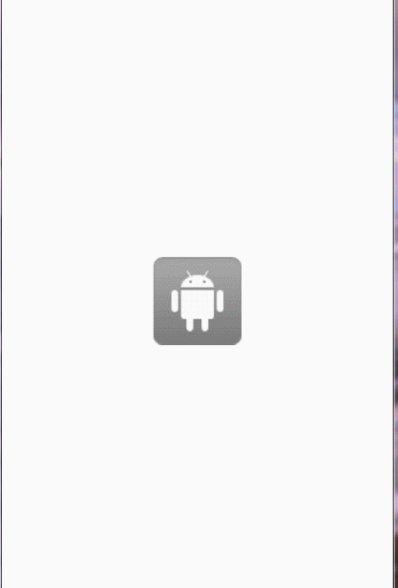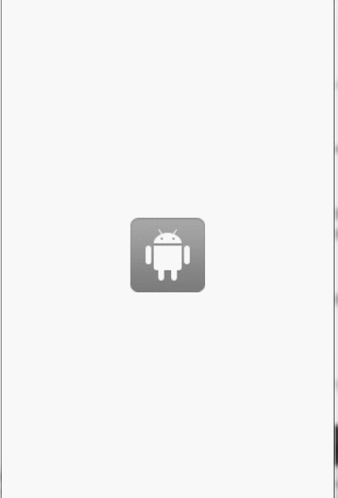

这个方法使用起来比较方便，而且使用displayImage()方法 他会根据控件的大小和imageScaleType来自动裁剪图片，我们修改下MyApplication，开启Log打印
[java] view plaincopy
- public class MyApplication extends Application {

- @Override
- public void onCreate() {
- super.onCreate();

- //创建默认的ImageLoader配置参数
- ImageLoaderConfiguration configuration = new ImageLoaderConfiguration.Builder(this)
- .writeDebugLogs() //打印log信息
- .build();

- //Initialize ImageLoader with configuration.
- ImageLoader.getInstance().init(configuration);
- }

- }
我们来看下图片加载的Log信息
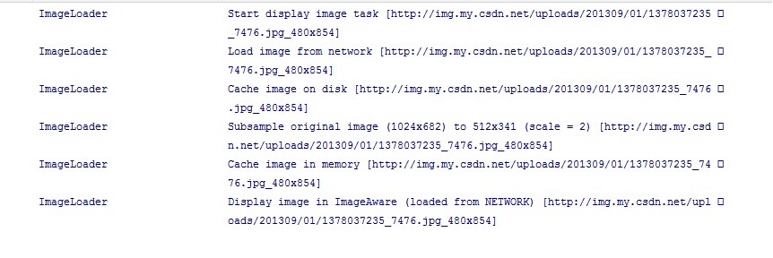
第一条信息中，告诉我们开始加载图片，打印出图片的url以及图片的最大宽度和高度，图片的宽高默认是设备的宽高，当然如果我们很清楚图片的大小，我们也可以去设置这个大小，在ImageLoaderConfiguration的选项中memoryCacheExtraOptions(int maxImageWidthForMemoryCache, int maxImageHeightForMemoryCache)
第二条信息显示我们加载的图片来源于网络
第三条信息显示图片的原始大小为1024 x 682 经过裁剪变成了512 x 341
第四条显示图片加入到了内存缓存中，我这里没有加入到sd卡中，所以没有加入文件缓存的Log

我们在加载网络图片的时候，经常有需要显示图片下载进度的需求，Universal-Image-Loader当然也提供这样的功能，只需要在displayImage()方法中传入ImageLoadingProgressListener接口就行了，代码如下
[java] view plaincopy
- imageLoader.displayImage(imageUrl, mImageView, options, new SimpleImageLoadingListener(), new ImageLoadingProgressListener() {

- @Override
- public void onProgressUpdate(String imageUri, View view, int current,
- int total) {

- }
- });
由于displayImage()方法中带ImageLoadingProgressListener参数的方法都有带ImageLoadingListener参数，所以我这里直接new 一个SimpleImageLoadingListener，然后我们就可以在回调方法onProgressUpdate()得到图片的加载进度。

加载其他来源的图片

使用Universal-Image-Loader框架不仅可以加载网络图片，还可以加载sd卡中的图片，Content provider等，使用也很简单，只是将图片的url稍加的改变下就行了，下面是加载文件系统的图片
[java] view plaincopy
- //显示图片的配置
- DisplayImageOptions options = new DisplayImageOptions.Builder()
- .showImageOnLoading(R.drawable.ic_stub)
- .showImageOnFail(R.drawable.ic_error)
- .cacheInMemory(true)
- .cacheOnDisk(true)
- .bitmapConfig(Bitmap.Config.RGB_565)
- .build();

- final ImageView mImageView = (ImageView) findViewById(R.id.image);
- String imagePath = "/mnt/sdcard/image.png";
- String imageUrl = Scheme.FILE.wrap(imagePath);

- // String imageUrl = "http://img.my.csdn.net/uploads/201309/01/1378037235_7476.jpg";

- imageLoader.displayImage(imageUrl, mImageView, options);
当然还有来源于Content provider,drawable,assets中，使用的时候也很简单，我们只需要给每个图片来源的地方加上Scheme包裹起来(Content provider除外)，然后当做图片的url传递到imageLoader中，Universal-Image-Loader框架会根据不同的Scheme获取到输入流
[java] view plaincopy
- //图片来源于Content provider
- String contentprividerUrl = "content://media/external/audio/albumart/13";

- //图片来源于assets
- String assetsUrl = Scheme.ASSETS.wrap("image.png");

- //图片来源于
- String drawableUrl = Scheme.DRAWABLE.wrap("R.drawable.image");
GirdView,ListView加载图片

相信大部分人都是使用GridView，ListView来显示大量的图片，而当我们快速滑动GridView，ListView，我们希望能停止图片的加载，而在GridView，ListView停止滑动的时候加载当前界面的图片，这个框架当然也提供这个功能，使用起来也很简单，它提供了PauseOnScrollListener这个类来控制ListView,GridView滑动过程中停止去加载图片，该类使用的是代理模式
[java] view plaincopy
- listView.setOnScrollListener(new PauseOnScrollListener(imageLoader, pauseOnScroll, pauseOnFling));
- gridView.setOnScrollListener(new PauseOnScrollListener(imageLoader, pauseOnScroll, pauseOnFling));
第一个参数就是我们的图片加载对象ImageLoader, 第二个是控制是否在滑动过程中暂停加载图片，如果需要暂停传true就行了，第三个参数控制猛的滑动界面的时候图片是否加载

OutOfMemoryError

虽然这个框架有很好的缓存机制，有效的避免了OOM的产生，一般的情况下产生OOM的概率比较小，但是并不能保证OutOfMemoryError永远不发生，这个框架对于OutOfMemoryError做了简单的catch,保证我们的程序遇到OOM而不被crash掉，但是如果我们使用该框架经常发生OOM，我们应该怎么去改善呢？
- 减少线程池中线程的个数，在ImageLoaderConfiguration中的（.threadPoolSize）中配置，推荐配置1-5
- 在DisplayImageOptions选项中配置bitmapConfig为Bitmap.Config.RGB_565，因为默认是ARGB_8888， 使用RGB_565会比使用ARGB_8888少消耗2倍的内存
- 在ImageLoaderConfiguration中配置图片的内存缓存为memoryCache(new WeakMemoryCache()) 或者不使用内存缓存
- 在DisplayImageOptions选项中设置.imageScaleType(ImageScaleType.IN_SAMPLE_INT)或者imageScaleType(ImageScaleType.EXACTLY)
通过上面这些，相信大家对Universal-Image-Loader框架的使用已经非常的了解了，我们在使用该框架的时候尽量的使用displayImage()方法去加载图片，loadImage()是将图片对象回调到ImageLoadingListener接口的onLoadingComplete()方法中，需要我们手动去设置到ImageView上面，displayImage()方法中，对ImageView对象使用的是Weak references，方便垃圾回收器回收ImageView对象，如果我们要加载固定大小的图片的时候，使用loadImage()方法需要传递一个ImageSize对象，而displayImage()方法会根据ImageView对象的测量值，或者android:layout_width and android:layout_height设定的值，或者android:maxWidth and/or android:maxHeight设定的值来裁剪图片

